На правах рукописи

Тёрушкина Ольга Борисовна

Разработка методики определения упругих и релаксационных характеристик хирургических сетчатых эндопротезов и прогнозирование их эксплуатационных свойств

Специальность 05.19.01 – Материаловедение производств
текстильной и легкой промышленности

Автореферат
диссертации на соискание ученой степени
кандидата технических наук

Санкт-Петербург
2010
Работа выполнена в Государственном образовательном учреждении высшего профессионального образования «Санкт-Петербургский государственный университет технологии и дизайна»

Научный руководитель: доктор технических наук, профессор
Макаров Авинир Геннадьевич

Официальные оппоненты: доктор технических наук, профессор
Цобкалло Екатерина Сергеевна

кандидат технических наук
Романова Алла Александровна

Ведущая организация: ООО «Линтекс», г. Санкт-Петербург

Защита диссертации состоится 27 декабря 2010 г. в 18 часов на заседании диссертационного совета Д 212.236.01 при Государственном образовательном учреждении высшего профессионального образования «Санкт-Петербургский государственный университет технологии и дизайна», 191186, г. Санкт-Петербург, ул. Б. Морская, 18, ауд. 241.

Текст автореферата размещен на сайте СПГУТД: http:/www.sutd.ru

С диссертацией можно ознакомиться в библиотеке университета

Автореферат разослан 26 ноября 2010 г.

Ученый секретарь диссертационного совета А.Е. Рудин

Общая характеристика работы
Актуальность темы. В последние годы в реконструктивно-восстановительных операциях, направленных на ликвидацию обширных дефектов опорных мягких тканей, возникающих при герниопластике, после радикальной резекции злокачественных новообразований, инфицированных и некротизированных тканей, а также в ряде других хирургических вмешательств все шире используются полимерные сетчатые имплантаты.
Наибольшее применение сетчатые эндопротезы нашли при пластике вентральных грыж (грыжи передней брюшной стенки), где они должны противодействовать внутрибрюшному давлению. Основной задачей эндопротезов, используемых при грыжесечении, является укрепление поврежденной брюшной стенки, подвергающейся действию внутрибрюшного давления. При этом сетчатый материал постепенно прорастает соединительной тканью, которая принимает на себя часть воздействующей на него нагрузки.
Так как при операциях грыжесечения все чаще применяются полимерные сетчатые материалы, укрепляющие поврежденные ткани, то для выполнения данной функции они должны обладать соответствующими деформационными и прочностными свойствами. Сетчатые эндопротезы производятся из нитей и имеют сравнительно высокую пористость, что требуется для эффективного прорастания сетки соединительной тканью.
В настоящее время всеобщее признание при изготовлении эндопротезов получили основовязаные сетчатые материалы, обладающие необходимой прочностью и гибкостью, стабильностью размеров, устойчивостью к распусканию и осыпанию краев при разрезании в любом направлении. Трикотажный способ производства позволяет в широком диапазоне варьировать толщину, пористость и материалоемкость эндопротезов.
Деформация сеток определяется упругими и релаксационными свойствами, как самих нитей, так и структурными характеристиками полотен: формой элементарных ячеек, их взаимным расположением, фиксацией нитей в узлах ячеек и другими параметрами. Для эффективного использования материалов требуется знание их упругих и релаксационных характеристик. Упругие характеристики материалов позволяют определить деформацию сетки, вызываемую действием внутрибрюшного давления. Релаксационные характеристики необходимы для оценки изменения деформации сетки на протяжении времени эксплуатации до прорастания эндопротеза соединительной тканью.
Разработка методик определения механических характеристик в условиях, отвечающих типу нагружения эндопротезов в брюшной полости человека, является актуальной и важной задачей текстильного материаловедения.
Цель работы.
Разработка эффективного и достаточно простого метода определения механических характеристик сеток, обеспечивающих требуемую работоспособность протезов, исходя из их основной функции укрепления повреждённой стенки брюшной полости.
Основные задачи работы:
– определение деформационных характеристик полипропиленовых (ПП) и поливинилиденфторидных (ПВДФ) нитей, из которых были изготовлены опытные сетчатые эндопротезы;
– разработка методов измерения механических характеристик сеток, отвечающих условиям нагружения эндопротезов в организме человека;
– определение упругих и вязкоупругих характеристик сеток из ПП и ПВДФ нитей;
– разработка метода оценки деформационных свойств и прогнозирования работоспособности эндопротезов в зависимости от внутреннего давления с учетом вязкоупругости и анизотропии механических свойств сеток.
Научная новизна работы.
Разработана методика измерения характеристик упругости и ползучести сетчатых эндопротезов в условиях, близких к нагружению внутрибрюшным давлением.
Установлено, что механические характеристики сеток резко отличаются от характеристик нитей, что свидетельствует об определяющей роли структуры сетчатых эндопротезов.
Установлена сильная анизотропия механических свойств эндопротезов из ПП и ПВДФ по направлениям петельных рядов и петельных столбиков.
Получены уравнения, связывающие упругую деформацию эндопротезов при моделировании брюшной полости полым цилиндром и полой сферой с внутрибрюшным давлением, учитывающие анизотропию упругости сеток.
Практическая значимость работы
Установлено, что деформация ползучести сеток из ПП и ПВДФ за требуемое время устойчивости эндопротеза составляет значительную, а иногда и доминирующую долю общей деформации эндопротеза под действием внутрибрюшного давления.
Разработана методика расчетного определения степени работоспособности эндопротезов в зависимости от внутрибрюшного давления.
Разработана методология совершенствования качества эндопротезов.
Диссертационная работа выполнялась в рамках тематического плана "Компьютерное моделирование, прогнозирование и методы исследования механических вязкоупругих свойств технического текстиля. Фундаментальное исследование", проводимого по Мероприятию 1 Аналитической ведомственной целевой программы "Научный потенциал высшей школы 2009 - 2010 гг." Министерства образования и науки Российской Федерации.
Апробация результатов работы. Результаты работы были апробированы международных конференциях: Международной конференции "Текстиль - 2006" (Санкт-Петербург, 2006); IV Санкт-Петербургской конференции молодых учёных "Современные проблемы науки о полимерах" (Санкт-Петербург, 2008); "44 Congress IFKT “Knitting round the clock" (Санкт-Петербург, 2008).
Публикации. По материалам диссертации опубликовано девять печатных работ, в числе которых две статьи в изданиях, входящих в "Перечень…" ВАК РФ.
Структура и объем работы. Диссертация содержит введение, пять глав, выводы и список использованных источников из 115 наименований. Работа изложена на 132 страницах, содержит 56 рисунков и 25 таблиц.
СОДЕРЖАНИЕ РАБОТЫ
Во введении дана краткая оценка современного состояния производства и условий эксплуатации сетчатых эндопротезов, обоснована актуальность темы диссертации, сформулированы цели и задачи исследования.
В первой главе выполнен обзор литературных источников по технологии изготовления, строению и свойствам полимерных нитей и сетчатых эндопротезов из них. Обзор по тематике "сетчатые эндопротезы" показал, что применение эндопротезов интенсивно расширяется. В связи с этим растет их ассортимент, в том числе на основе вариации по используемым полимерным материалам, по размерам и структуре нитей, по структуре сеток, по размерам и форме ячеек сеток, типу петель и т.д.
Поскольку основным функциональным назначением сетчатых эндопротезов при герниопластике является укрепление пораженного грыжей участка стенки (брюшной полости, паховой и т.д.) для препятствования деформирующему действию внутрибрюшного или другого давления, то важнейшей характеристикой сетчатого эндопротеза являются его механические характеристики: упругость, вязкоупругость, прочность.
Обеспечение требуемых механических характеристик эндопротезов остается в настоящее время важной задачей в направлении совершенствования их свойств. Из литературного обзора следует, что требуется дальнейшее развитие методик оценки упругости материалов, с целью создания сетчатых эндопротезов, обеспечивающих надлежащее сопротивление внутреннему давлению, в частности, внутрибрюшному. Кроме того, недостаточно развит учет ползучести полимерных материалов, влияющей на временной режим функционирования эндопротеза. Разработка сетчатых эндопротезов, обладающих требуемыми механическими свойствами, должна решаться с учетом других их свойств: объема, массы, биологической совместимости, темпа прорастания сетки биологическими тканями. Обоснована актуальность разработки новых методов исследования и моделирования свойств полимерных нитей и сетчатых эндопротезов.
Сформулированы задачи по проведению экспериментальных исследований, по анализу упругих и релаксационных свойств сетчатых эндопротезов, по разработке эффективного, но достаточно простого метода определении степени работоспособности эндопротезов в зависимости от внутрибрюшного давления, по разработке методологии совершенствования качества эндопротезов.
Во второй главе обоснован выбор нитей и сетчатых эндопротезов на их основе. Приведена технология выработки образцов сетчатых эндопротезов. Дано описание используемых методов измерений и измерительных устройств для исследования упруго-релаксационных свойств полимерных нитей и сетчатых эндопротезов.
Объектами исследования явились полипропиленовые (ПП) мононити, поливинилиденфторидные (ПВДФ) мононити и изготовленные из этих нитей сетчатые эндопротезы. Все образцы сеток были произведены на предприятии ООО «Линтекс» (Санкт – Петербург). Характеристики исследуемых образцов приведены в таблице 1.

Таблица 1 – Технологические параметры объектов исследования
Мононити
Вид мононити | ПП | ПВДФ
Изготовитель | Курск (ПО Химволокно) | Kramer GMBX
Диаметр мононити, мм | 0,1 | 0,1
Линейная плотность мононити, текс | 10,4 | 21,5
Сетчатые эндопротезы ООО «Линтекс»
Петельный шаг А, мм | 2,1 | 2,0
Высота петельного ряда В, мм | 0,7 | 0,9
Плотность вязания по горизонтали П_{г}, пет./100 мм | 48 | 50
Плотность вязания по вертикали П_{в}, пет./100 мм | 152 | 155
Поверхностная плотность ρ_{s}, г/м² | 62,3 | 123,5

В качестве методов исследования использовались различные режимы деформирования: растяжения с постоянной скоростью; ползучесть с последующим восстановлением после снятия нагрузки. Испытания проводились на универсальном измерительном комплексе Instron 1122 и на релаксометрах деформации для нитей и тканей, сконструированных в лаборатории механики ориентированных полимеров СПГУТД.
В третьей главе изложены результаты исследования вязкоупругих свойств ПП и ПВДФ мононитей, предназначенных для изготовления сетчатых эндопротезов. В соответствии с поставленной задачей изучения упругих свойств изучаемых мононитей было проведено измерение диаграмм растяжения ПП и ПВДФ нитей. Все измерения были проведены на испытательной установке «Инстрон 1122» при относительной скорости деформирования с⁻¹ и базовой длине образцов 100 мм. Измерения проводились при комнатной температуре 293 К.
На рис. 1 приведены диаграммы растяжения изучаемых нитей вплоть до разрыва, а в табл.2 полученные из них характеристики мононитей.

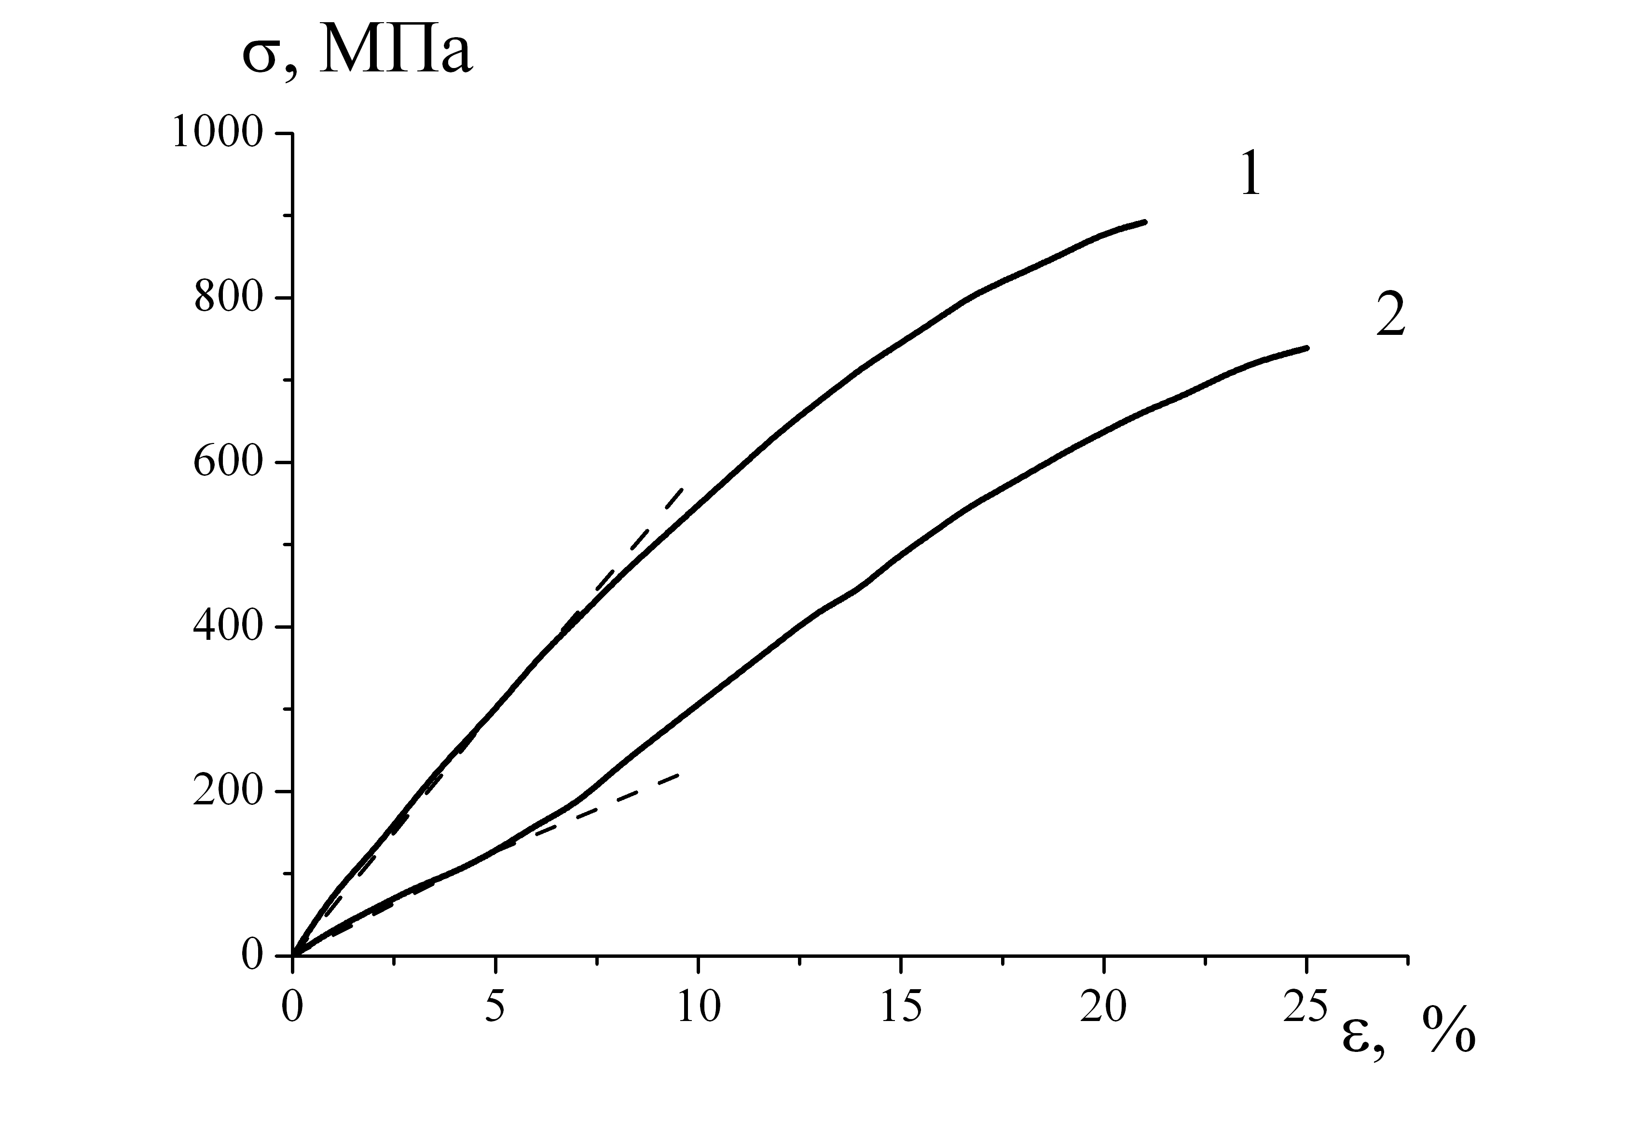
Рисунок 1 – Диаграммы растяжения ПП мононити (1) и ПВДФ мононити (2)

Таблица 2 – Механические характеристики нитей ПП и ПВДФ
Наименование характеристики | ПП | ПВДФ
Разрывная нагрузка, F_{p}, Н | 7,0±0,5 | 6,0±0,1
- напряжение при разрыве, МПа | 880±60 | 760±10
- разрывное удлинение, % | 21±2 | 23±2
Е ₀ - начальный модуль жесткости, МПа | 6200±300 | 2600±200

Видно, что разрывные характеристики мононитей сравнительно близки по своим значениям, в то время, как величины начальных модулей жесткости различаются в 2 раза.
Релаксационные свойства нитей оценивались по измерениям ползучести и восстановления после снятия нагрузки. Испытания проводились на релаксометрах деформации в диапазоне напряжений от 65 до 360 МПа, что составляет не более 50 % от значений разрывных напряжений. Измерения проводились при комнатной температуре 293 К.
На рис. 2 представлены кривые ползучести (а) и восстановительного деформационного процесса после разгрузки для ПП.
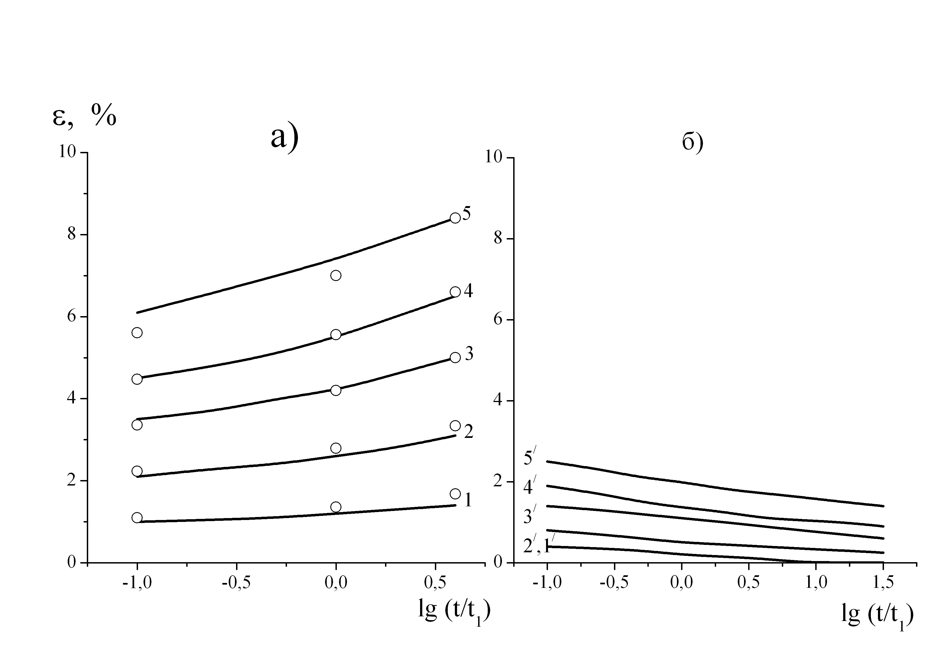
Рисунок 2 – Ползучесть (а) и восстановительный деформационный процесс (б) ПП нити при различных значениях напряжения σ:
1 – 64; 2 – 127; 3 – 191; 4 – 254; 5 319 МПа (мин)
(линии – эксперимент, точки – расчет)

Исследования ползучести нитей ПП и ПВДФ показали, что процессы накопления необратимой деформации выражены слабо. Деформационные свойства нитей соответствуют линейной вязкоупругости. На основе разработанных в СПГУТД методик анализа вязкоупругости полимеров определены параметры процесса ползучести и проведено долговременное прогнозирование ползучести нитей. Из физического анализа кинетики ползучести нитей ПП и ПВДФ получены характеристики элементарных актов ползучести, которые отвечают конформационному механизму релаксационного деформирования полимерных молекул.
В четвертой главе были изучены упругие, прочностные и вязкоупругие характеристики сеток в условиях, отвечающих их режиму эксплуатации - внутрибрюшному функционированию: либо одноосному растяжению при отсутствии поперечного сокращения, либо двуосному растяжению.
Сетчатые эндопротезы, используемые для закрытия вентральных грыжевых дефектов, как правило, имеют форму квадрата или прямоугольника с линейными размерами около 15 – 30 см. Они закрепляются на брюшной стенке по своему контуру и, тем самым, становятся подобными мембране. Брюшное давление имеет характер гидростатического и создает на эндопротезе тангенциальное растягивающее напряжение.
При решении задачи определения упругости сетчатых хирургических эндопротезов, работающих в условиях гидростатического нагружения по их площади («мембранные» условия), представляется целесообразным проведение измерений деформации при одноосном растяжении, но с условием (длина, ширина образца), т.е. при нестандартном соотношении . Стандартным является отношение длины образца к ширине образца =2. Обоснована разработка методики, позволяющей при одноосном нагружении получать значения механических характеристик, приближенных к рабочим условиям функционирования сетчатых имплантатов.
Если перейти при одноосном нагружении к соотношению , то в сетке могут создаться условия, препятствующие сокращению поперечных размеров структурных элементов сетки при ее продольном растяжении (эффект широких зажимов). Тем самым будет ослаблено влияние изменения формы ячеек на упругость сетки. Деформируемость сетки вдоль оси одноосного нагружения будет приближена, таким образом, к деформируемости сетки вдоль той же оси при внутрибрюшном нагружении сетчатого эндопротеза.
Рис. 3 демонстрирует влияние изменения отношения длины и ширины образцов ПП, вырезанных вдоль петельных рядов (ПР), на диаграммы растяжения. Аналогичные данные получены и для сеток ПВДФ. В табл. 3 приведены коэффициенты упругости сеток при различном соотношении .
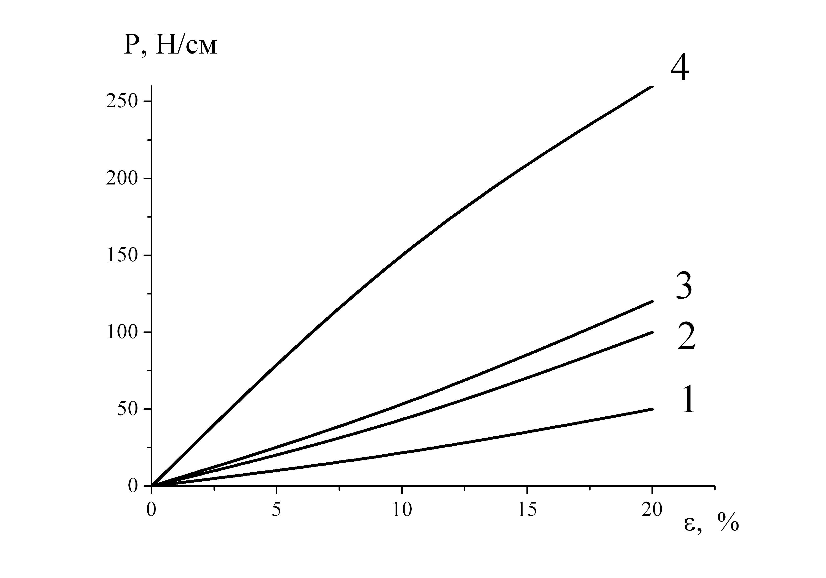
Рисунок 3 – Начальные участки диаграммы растяжения сеток ПП
с различным соотношением : 1 – 5; 2 – 2; 3 – 1; 4 – 0,4

Таблица 3 – Коэффициенты упругости сеток при различном соотношении

 |  | 5 | 2 | 1 | 0,4
Н/см | Сетка из ПП мононитей | 16 | 28 | 44 | 160
 | Сетка из ПВДФ мононитей | 6 | 9 | 12 | 49
Как видно, с уменьшением отношения до 0,4, резко возрастает начальный (при малых значениях ) коэффициент упругости сетки (табл. 3), что можно считать приближением к упругости эндопротеза в «рабочем» положении. Таким образом, получаемые при отношении упругие характеристики сеток позволяют производить расчетные оценки упругой деформации сетчатых эндопротезов в зависимости от внутрибрюшного давления.
Фотографии сеток (рис. 4) показывают, что структура сеток является анизотропной: видны отличия в форме ячеек и узлов для ортогональных направлений: вдоль петельных рядов (направление ПР) и вдоль петельных столбиков (направление ПС). Направления ПР и ПС показаны на рис. 4.
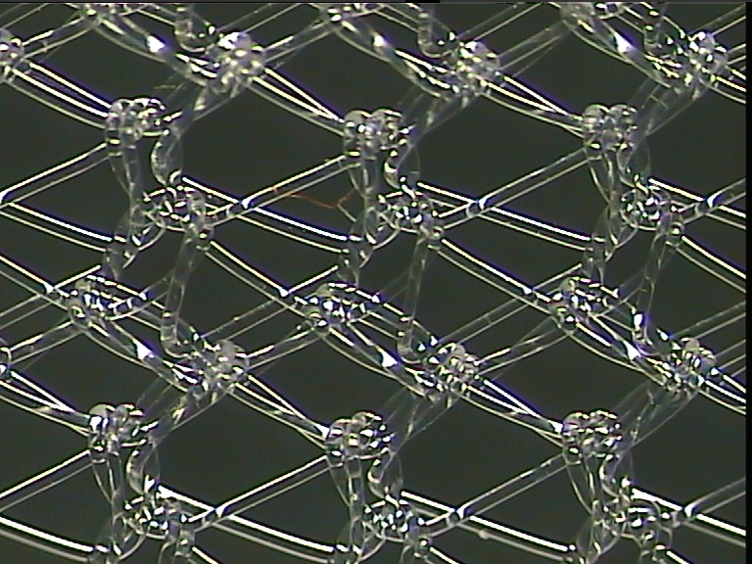
1 мм
Петельный столбик
Петельный ряд
Рисунок 4 – Фото сетки ПП

В связи с анизотропией структуры сеток, диаграммы растяжения образцов были получены как в направлении ПР, так и в направлении ПС, при этом образцы вырезались соответствующим образом: для направления ПР: длина 2 см – вдоль ПР; ширина 5 см – вдоль ПС; для направления ПС : длина 2 см – вдоль ПС; ширина 5 см – вдоль ПР.
На рис. 5 представлены диаграммы растяжения ПП сеток в двух направлениях: ПР и ПС. Для сеток ПП и ПВДФ получены начальные коэффициенты упругости по двум ортогональным направлениям (вдоль петельных рядов ПР и вдоль петельных столбиков) (табл. 4).
Проведены измерения характеристик вязкоупругости сетчатых эндопротезов из ПП и ПВДФ нитей в режиме ползучести с последующим снятием нагрузки и измерением параметров восстановительного деформационного процесса.

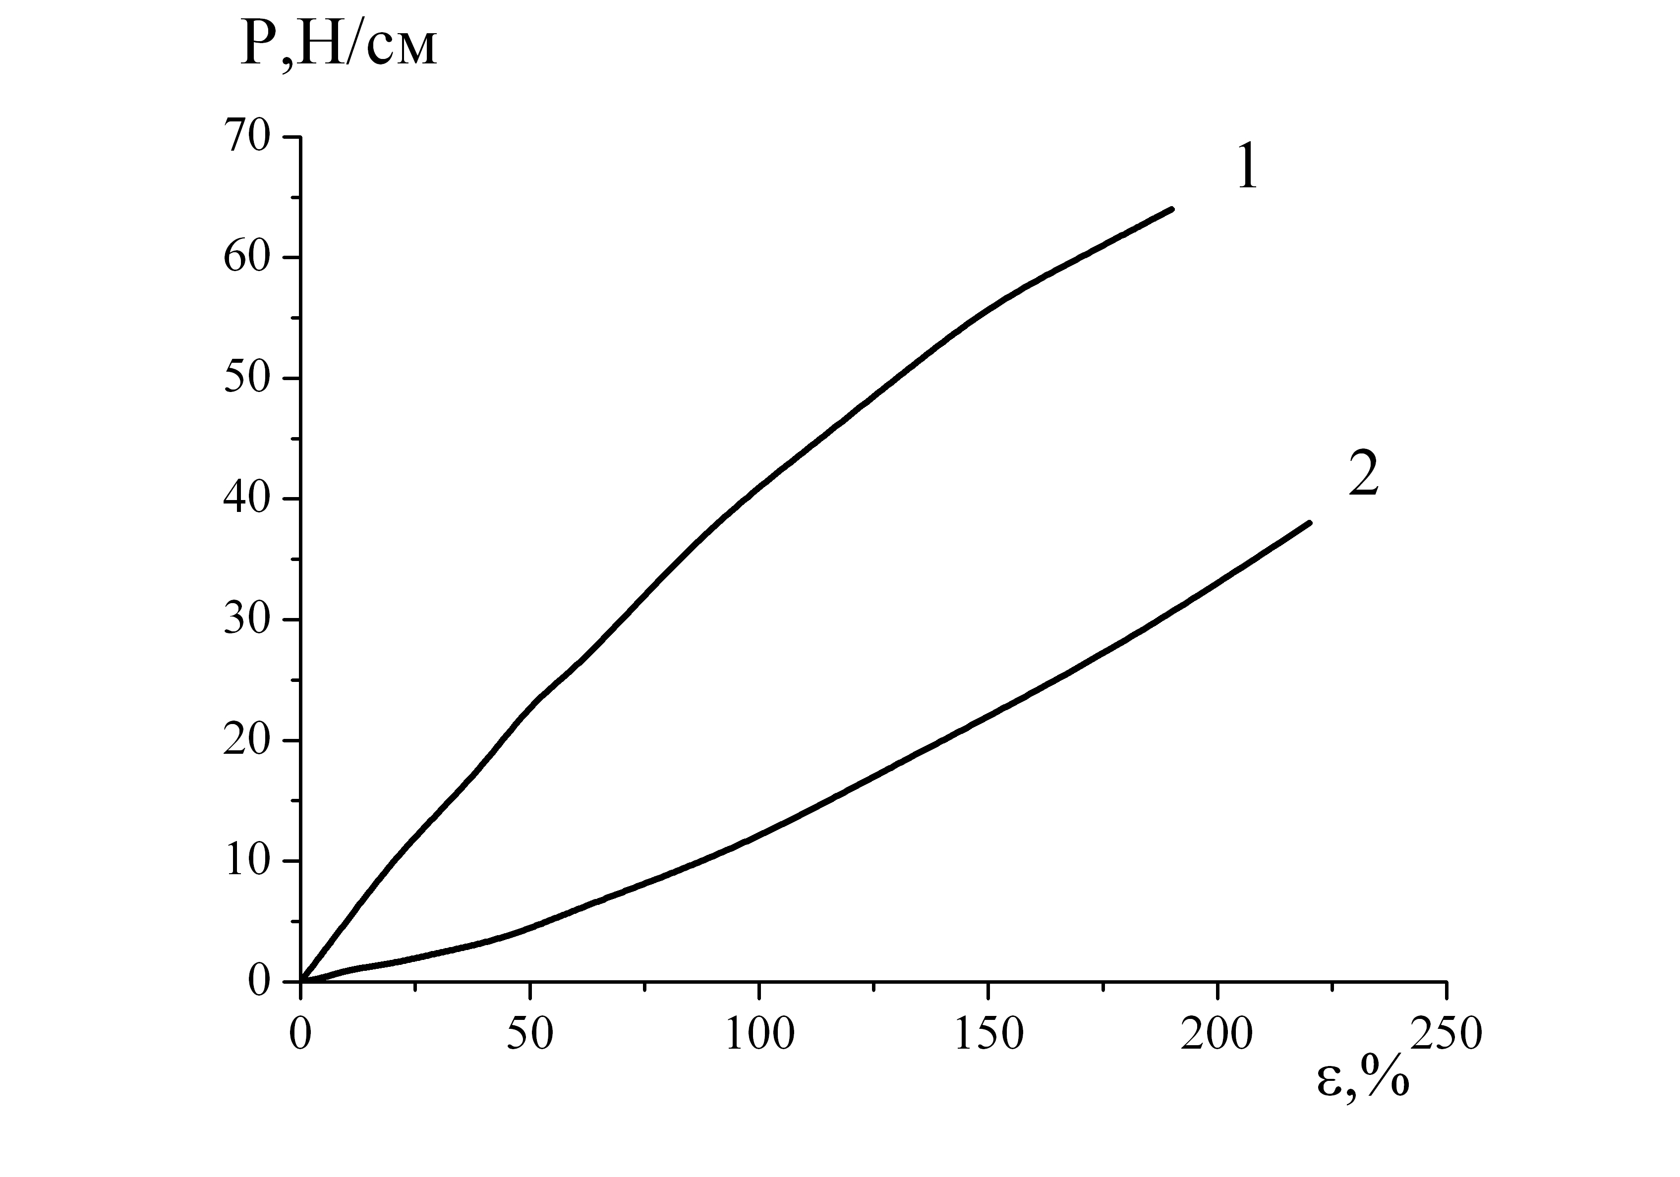
Рисунок 5 – диаграммы растяжения ПП сетки в двух направлениях:
ПР (1) и ПС (2) до разрыва

Таблица 4 – Коэффициенты упругости сеток
Направление | Коэффициент упругости G,Н/см
Направление | ПП | ПВДФ
Вдоль петельных рядов | 160 | 49
Вдоль петельных столбиков | 20 | 8

Измерения проводились в направлениях вдоль ПР и вдоль ПС при вариации растягивающих нагрузок при комнатной температуре 293 К (базовая длина образцов = 20 мм, ширина һ = 50 мм).
На рис. 6 приведены кривые длительной ползучести сетки ПП, вырезанной в направлении ПР.
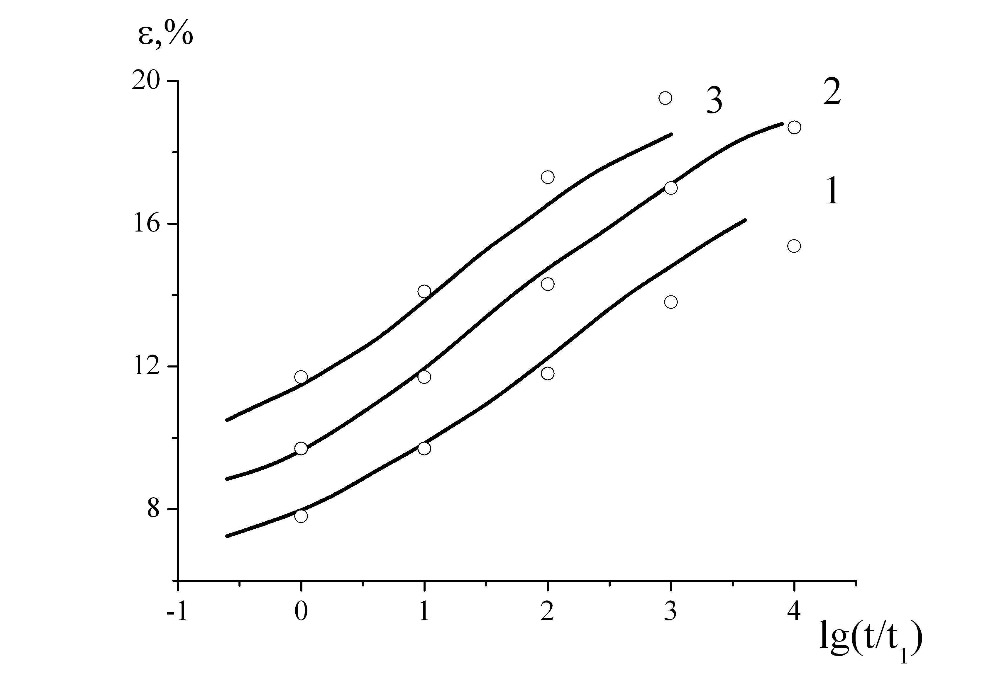
Рисунок 6 – Длительная ползучесть сетки ПП вдоль ПР при различных значениях усилия Р (H/см): 1 – 3; 2 – 4,8; 3 –5,8
(линии – эксперимент, точки – расчет)
Отметим, что вязкоупругая деформация составляет значительную долю общей деформации эндопротеза за длительное время. В ряде случаев вязкоупругая составляющая деформации оказалась доминирующей. Проявляющаяся "S – образная" форма зависимости позволила применить для анализа ползучести сетки ПП разработанную в СПГУТД методику расчета вязкоупругости ("S – образная" форма обусловлена постепенным исчерпанием гош-конформеров в полимерных молекулах, переходящих в транс – конформеры при ползучести). Был произведен учет остаточного компонента деформации , установлена линейность вязкоупругих свойств сеток ПП по обоим направлениям ПР и ПС и получено выражение для прогноза деформации при усилии Р за время :
,
где S – площадь поперечного сечения образца; – экстраполяционные значения начальной и равновесной податливости сеток ; ; параметр интенсивности процесса, среднестатистическое время запаздывания. Из рис. 6 видно удовлетворительное согласование измеренных и расчетных значений деформации сеток ПП.
Для сеток ПВДФ возможности применения подобного анализа не могли быть реализованы, ввиду иного (не "S – образного") характера кривой долговременной ползучести. Причиной могут быть особенности поведения нитей ПВДФ, заключающиеся в том, что исчерпание гош – конформеров в молекулах ПВДФ происходит за более длительное время, чем у ПП.
Для долговременного прогнозирования деформации сетчатого эндопротеза ПВДФ был применен физический анализ кинетики ползучести.
Ползучесть сетки аппроксимируется линейной зависимостью деформации от времени . При экстраполяции этой зависимости к =0 находим значение деформации, называемой упругой составляющей - .
Скорость ползучести описываем экспоненциальной зависимостью аррениусовского типа: , где ; энергия активации ползучести. Упругая составляющая деформации .
Суммарная деформация сетки
Из экспериментальных данных для сеток ПВДФ были найдены значения , , что дало возможность прогнозировать деформацию эндопротеза.
В пятой главе рассматриваются эксплуатационные свойства сетчатых эндопротезов. Разработана методика описания деформируемости сетчатых эндопротезов в зависимости от величины внутрибрюшного давления при задаваемых механических характеристиках материала и геометрических параметрах тела пациента.
Расчеты производились для двух моделей брюшной полости человека: модели полого цилиндра с осью вдоль оси позвоночника и модели полой сферы. Исходя из уравнения Лапласа, были получены выражения для упругой деформации эндопротеза при действии внутрибрюшного давления [- (intra – abdominal - pressure)].
Для модели эндопротеза как цилиндрического слоя радиуса
,
где - коэффициент упругости анизотропной сетки в направлении ортогональном оси цилиндра.
Для модели эндопротеза как сферического слоя радиуса :
,
где - коэффициенты упругости анизотропной сетки по направлениям ПР и ПС.
Поскольку, как было установлено для сеток ПП и ПВДФ, , то
,
т.е. упругая деформация протеза в этом случае определяется меньшей жесткостью сетки.
Полученные выражения для позволили оценивать упругие деформации сетчатых эндопротезов из ПП и ПВДФ нитей, пользуясь найденными значениями коэффициентов упругости сеток и, задавая радиус брюшной полости пациента, для ряда значений внутрибрюшного давления : 0,2 кПа – низкое давление; 2 кПа – среднее давление; 20 кПа – высокое давление,
Были рассчитаны упругие деформации ПП и ПВДФ эндопротезов для двух ориентаций сеток (по направлениям ПР и ПС) в модели цилиндрического слоя. Для модели сферического слоя были рассчитаны упругие деформации при коэффициенте упругости . Радиус брюшной полости был задан средним для человека 12 см. В зависимости от величины внутрибрюшного давления и ориентации сеток был получен широкий диапазон упругих деформаций: от 0,2 до сотен процентов. Для ряда значений внутрибрюшного давления были определены вязкоупругие составляющие деформации протезов за длительное время и найдено значение суммарной деформации . Примеры расчетов приведены в табл. 5. Из таблицы видно, что у сеток ПВДФ упругая деформация больше, чем у сеток ПП, но вязкоупругая деформация сеток ПВДФ меньше, чем у сеток ПП.
Критерием работоспособности эндопротезов является сравнение их деформации со значениями допустимой по медицинским требованиям суммарной деформации эндопротеза – не более 30 %.
Из табл. 5 видно, что эндопротезы из ПП и ПВДФ мононитей удовлетворяют требованиям по работоспособности для средних значений внутрибрюшного давления (около 2 кПа) при ориентации направления ПР ортогонально оси позвоночника. Эти же протезы при направлении ПР вдоль оси позвоночника отвечают условиям работоспособности только для низких внутрибрюшных давлений 0,2 – 0,3 кПа.

Таблица 5 Оценка суммарной деформации эндопротеза под действием внутрибрюшного давления за ~ 1 месяц
Эндопротез цилиндрической формы
Объекты | Установка протеза относительно оси позвоночника | Внутри-брюшное давление $P_{\text{iap}}$, кПа | Деформация протеза $ε$, %
Объекты | Установка протеза относительно оси позвоночника | Внутри-брюшное давление $P_{\text{iap}}$, кПа | $$ε_{\text{упр}}$$ | $$ε_{\text{полз}}$$
Протез из ПП нитей | ПР оси позвоночника | 2,0 | 3 | 9 | 12
Протез из ПП нитей | ПР || оси позвоночника | 0,3 | 4 | 12 | 16
Протез из ПВДФ нитей | ПР оси позвоночника | 2,4 | 11 | 6 | 17
Протез из ПВДФ нитей | ПР || оси позвоночника | 0,25 | 8 | 5 | 13

Полученные результаты определяют методологию разработки и совершенствования сетчатых эндопротезов:
1. Задание уровня внутрибрюшного давления ; допустимой деформации эндопротеза за требуемое время (например – менее 30 %); размеров радиуса R брюшной полости.
2. Экспериментальное определение отношения вязкоупругой и упругой составляющих деформации для материала , где .
3. Исходя из условия и соотношения , приходим к требованию для жесткости материала .
Жесткость материала зависит от многих факторов: молекулярной структуры, механических свойств и толщины нитей, структуры сетки и т.д. Целенаправленно варьируя данные параметры можно добиться свойств эндопротеза, обеспечивающих выполнение ими основной функции – укрепления поврежденной стенки брюшной полости.

Выводы
1. Получены характеристики упругости и ползучести полипропиленовых и поливинилиденфторидных мононитей и опытных эндопротезов из этих нитей. Установлено, что характеристики сеток сильно отличаются от характеристик нитей, что свидетельствует об определяющей роли геометрической структуры сеток. Установлена резкая анизотропия механических свойств сеток в ортогональных направлениях: вдоль петельных рядов и вдоль петельных столбиков.
2. Разработана методика измерения механических характеристик (упругости, ползучести) сеток в условиях близких к нагружению внутрибрюшным давлением эндопротезов, закрепленным на поврежденной брюшной стенке.
3. Установлено, что деформация ползучести за требуемое время устойчивости эндопротеза составляет значительную, а иногда и доминирующую долю общей деформации эндопротеза под действием внутрибрюшного давления.
4. На основе уравнения Лапласа получены выражения, связывающие упругую деформацию эндопротезов при моделировании брюшной полости полым цилиндром и полой сферой с внутрибрюшным давлением с учетом анизотропии упругости сеток.
5. Произведена оценка общей деформации (упругой и деформации ползучести) и определена степень работоспособности эндопротезов в зависимости от внутрибрюшного давления.
6. Сформулирована методология совершенствования качества эндопротезов.

Основное содержание диссертационной работы опубликовано в следующих работах:
Статьи в журналах, входящих в «Перечень…» ВАК РФ:
- Жуковский, В.А.. Деформационные свойства синтетических мононитей медицинского назначения [Текст]/ В.А. Жуковский, А.Г. Макаров, О.Б. Тёрушкина, Н.Г Ростовцева, Г.Я Слуцкер, О.Н. Столяров, А.В. Гриднева// Химические волокна, 2008. – № 4, – С. 25-28.
- Тёрушкина О.Б. Упругая деформация сетчатого эндопротеза при моделировании брюшной стенки человека сферическим слоем [Текст]/ О.Б. Тёрушкина, Г.Я Слуцкер, В.А. Жуковский //Дизайн. Материалы. Технология, 2010. –№4, – С. 87-90.
Другие публикации:
- Сталевич А.М. Вязкоупругость тканей технического назначения [Текст]/ А.М. Сталевич, О.Б. Тёрушкина //В кн.: XVI Петербургские чтения по проблемам прочности 14-16 марта 2006.
- Тёрушкина О.Б. Исследование вязкоупругих свойств синтетических нитей медицинского назначения [Текст]/ О.Б. Тёрушкина, Н.Г Ростовцева // Сборник трудов 4 Санкт-Петербургской конференции молодых учёных «Современные проблемы науки о полимерах», СПб, 15 – 17 апреля 2008.
- Дроботун Н.В. Механическая релаксация высокорастяжимых обкрученных текстильных нитей [Текст]/ Н.В. Дроботун, О.Б. Тёрушкина, Н.Г Ростовцева // Вестник СПГУТД , 2008. – № 15 –С. 31-33.
- Тёрушкина О.Б Метод уточнения вязкоупругих характеристик полиакрилонитрильных нитей [Текст]/ О.Б. Тёрушкина// В кн.: Международная конференция «Текстиль - 2006».
- Makarov A.G. Новый подход к моделированию вязкоупругих свойств текстильных нитей [Текст]/ A.G. Makarov, A.V. Demidov, N.V. Drobotun, N.G. Rostovtseva and O.B. Terushkina// Proceedings of “44 Congress IFKT “Knitting round the clock”, St-Petersburg, 23-27 September 2008, pp.148-153.
- Макаров А.Г. Оптимизация моделирования релаксации полимерных материалов [Текст]/ А.Г. Макаров, О.Б. Тёрушкина// Свидетельство об официальной регистрации программы для ЭВМ . - № 2006612733. Зарегистрировано в Реестре программ для ЭВМ 03.08.2006. Опубликовано: Программы для ЭВМ. Базы данных. Топологии интегральных микросхем, № 4, 2006, –С. 111-112.
- Макаров А.Г Оптимизация моделирования ползучести полимерных материалов [Текст]/ А.Г. Макаров, О.Б. Тёрушкина// Свидетельство об официальной регистрации программы для ЭВМ. - № 2006612734 от 03.08.2006 Программы для ЭВМ. Базы данных. Топологии интегральных микросхем, № 4, 2006, – С. 112.

Подписано в печать 25.11.2010. Формат бумаги 60×84 1/16.
Усл.печ.л. 1,0. Тираж 100 экз.
Отпечатано в типографии СПбГУТД
191028, г. Санкт-Петербург, ул. Моховая, 26

